

администрация снежинского городского округа

ПОСТАНОВЛЕНИЕ

от | 26.11.2021 | № | 1562

О переводе лесов

В целях приведения границ земель, на которых расположены леса в лесопарковых зонах, в соответствие с документами территориального планирования Снежинского городского округа, в соответствии

с подпунктами 17, 18 Правил изменения границ земель, на которых располагаются леса, указанные в пунктах 3 и 4 части 1 статьи 114

Лесного кодекса Российской Федерации, и определения функциональных зон в лесах, расположенных в лесопарковых зонах, утвержденных постановлением Правительства Российской Федерации от 21.12.2019

№ 1755, Федеральным законом от 06.10.2003 № 131-ФЗ

«Об общих принципах организации местного самоуправления в Российской Федерации», руководствуясь статьями 34, 39 Устава муниципального образования «Город Снежинск»,

ПОСТАНОВЛЯЮ:

- Перевести леса общей площадью 7,9 га в границах лесных кварталов 11, 18 и 19 в соответствии с перечнем (Приложение 1)
из категории лесов, расположенных в лесопарковой зоне, в категорию лесов, расположенных в первом и втором поясах зон санитарной охраны источников питьевого и хозяйственно-бытового водоснабжения
(схема – Приложение 2).
- Перевести леса общей площадью 7,9 га в границах лесного квартала 27 в соответствии с приложением 1 к настоящему постановлению, из категории лесов, расположенных в первом и втором поясах зон санитарной охраны источников питьевого и хозяйственно-бытового водоснабжения, в категорию лесов, расположенных в лесопарковой зоне (схема – Приложение 3).
3. Опубликовать настоящее постановление в газете «Известия Собрания депутатов и администрации города Снежинска» и разместить на официальном сайте Снежинского городского округа.
2

4. Контроль за выполнением настоящего постановления возложить на заместителя главы городского округа М.Т.Ташбулатова.

Глава Снежинского
городского округа И.И.Сапрыкин

СОГЛАСОВАНО:

Начальник юридического отдела А.В.Кузьмин

Заместитель главы
городского округа М.Т.Ташбулатов

Начальник Управления
градостроительства –
главный архитектор С.Ю.Потеряев

Руководитель МКУ «УГХ СГО» А.В.Земов

Директор
МКУ «Снежинское лесничество» Н.В.Кулешов

Рассылка:

в дело – 1 экз.
МКУ «УГХ СГО» – 1 экз.
Управление градостроительства – 1 экз.
МКУ «Снежинское лесничество» – 1 экз.
МКУ «СЗСР» – 1 экз.
КУИ – 1 экз.
Юр. отдел администрации – 1 экз.
газета «Известия Собрания депутатов …» – 1 экз.
МБУ «ИНФОРМКОМ» – 1 экз.

В.В.Федоренко, 26986
вед. юрисконсульт
МКУ «Снежинское лесничество»
ОА 1 23.11.2021
1573

ПРИЛОЖЕНИЕ 1
к постановлению администрации
Снежинского городского округа
от ________________ № ______

Перечень
лесных кварталов и выделов, подлежащих переводу в категорию лесов, расположенных в первом и втором поясах зон санитарной охраны источников питьевого и хозяйственно-бытового водоснабжения

квартал 11 |  |  | квартал 18 |  |  | квартал 19
выдел | S, га |  | выдел | S, га |  | выдел | S, га
29  30  56  68  75  83 | 0,4  0,4  0,3  0,8  0,1  0,1 |  | 6  7 | 0,7  1,0 |  | 1  2  3  25  26  27  28  29  30  31  32  35 | 0,2  1,3  0,1  0,1  0  0,1  0,1  0,7  0,3  0,3  0,6  0,3
итого: | 2,10 |  | итого: | 1,7 |  | итого: | 4,1

Перечень
лесных кварталов и выделов, подлежащих переводу в категорию лесов, расположенных в лесопарковой зоне

квартал 27
выдел | S, га
11  12  17  18  25  26  27 | 2,2  1,2  1,5  1,1  0,6  0,8  0,5
итого: | 7,9

ПРИЛОЖЕНИЕ 2
к постановлению администрации
Снежинского городского округа
от ________________ № ______

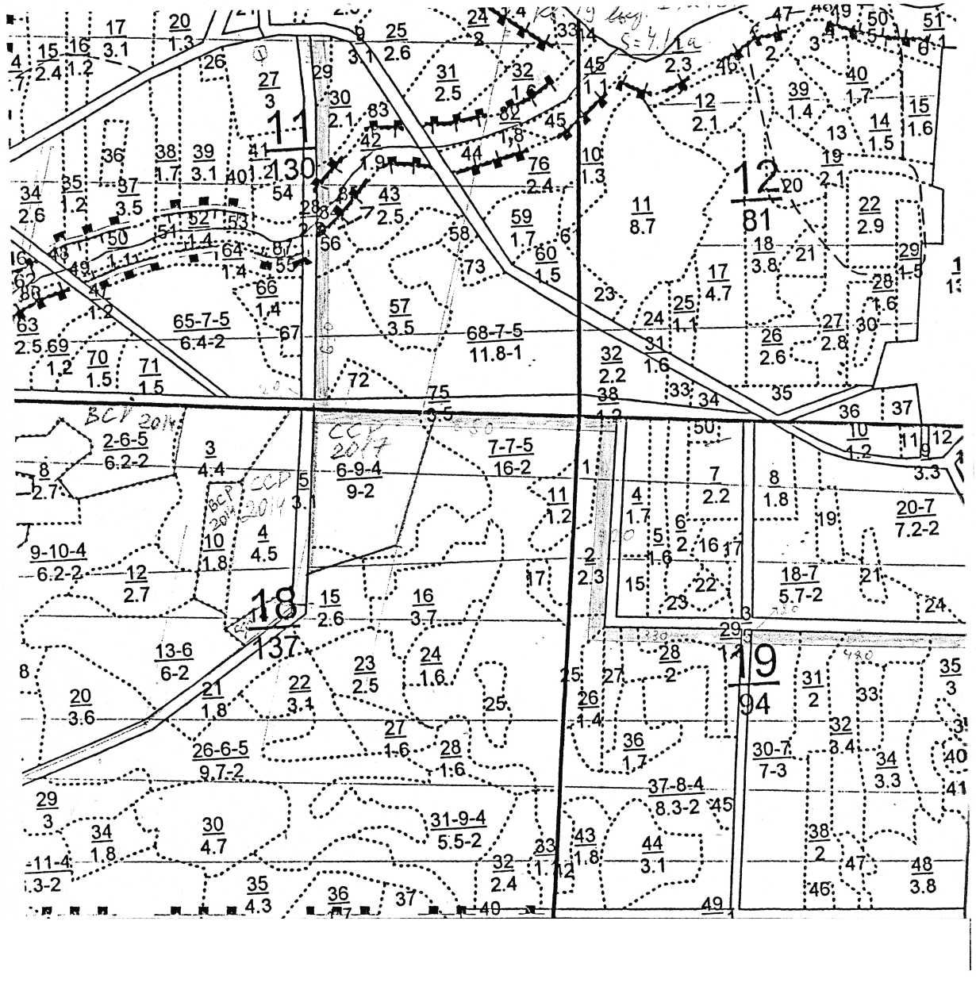

ПРИЛОЖЕНИЕ 3
к постановлению администрации
Снежинского городского округа
от ________________ № ______

